Quero que vivas en min

|  |  |
| --- | --- |
|  | Xesús: hoxe quero darche grazas polo don da fe, por crer en ti, por intentar seguirche e responder cada día ao teu amor. Sinto pena ao ver a tantos que van quedando nas beirarrúas da vida e vante deixando de lado porque non está de moda, ou porque non descubriron o amor que lles tes. Xesús, ao ver o rexeitamento dos teus veciños na túa propia vila, ao ver que te botan da súa vida, eu pídoche que nunca me separe de ti, que sexas o amigo que me leva da man cando todo é risa e cando a dúbida se instale na miña vida. Axúdame a ser cristián aínda que sexa ao contracorrente, aínda que non sexa o máis aplaudido nin o máis cómodo. Quero dar a cara por ti, iso si, con humildade, con tolerancia, pero cunha fe firme, lúcida e comprometida, apoiándome sempre na miña comunidade cristiá |

Xesús, queres habitar en min, que o meu corazón sexa a túa casa onde sexas coñecido, querido, adorado e anunciado. Así, co meu testemuño, outros aprenderán a quererte e a seguirte. E ti serás a miña forza, o meu refuxio, o meu apoio, a miña roca salvadora.

**Te lo pedimos con María, reina de las Misiones. Amén.**

**[](https://www.google.es/search?q=MISA+DE+LAS+FAMILIAS&safe=active&espv=2&biw=1024&bih=653&source=lnms&tbm=isch&sa=X&ved=0CAcQ_AUoAmoVChMI79jkiJHgxwIVAlgUCh21XA5B#imgdii=y47Hm8huAQfEfM:;y47Hm8huAQfEfM:;mPzeXpLuF3PCPM:&imgrc=y47Hm8huAQfEfM:)**

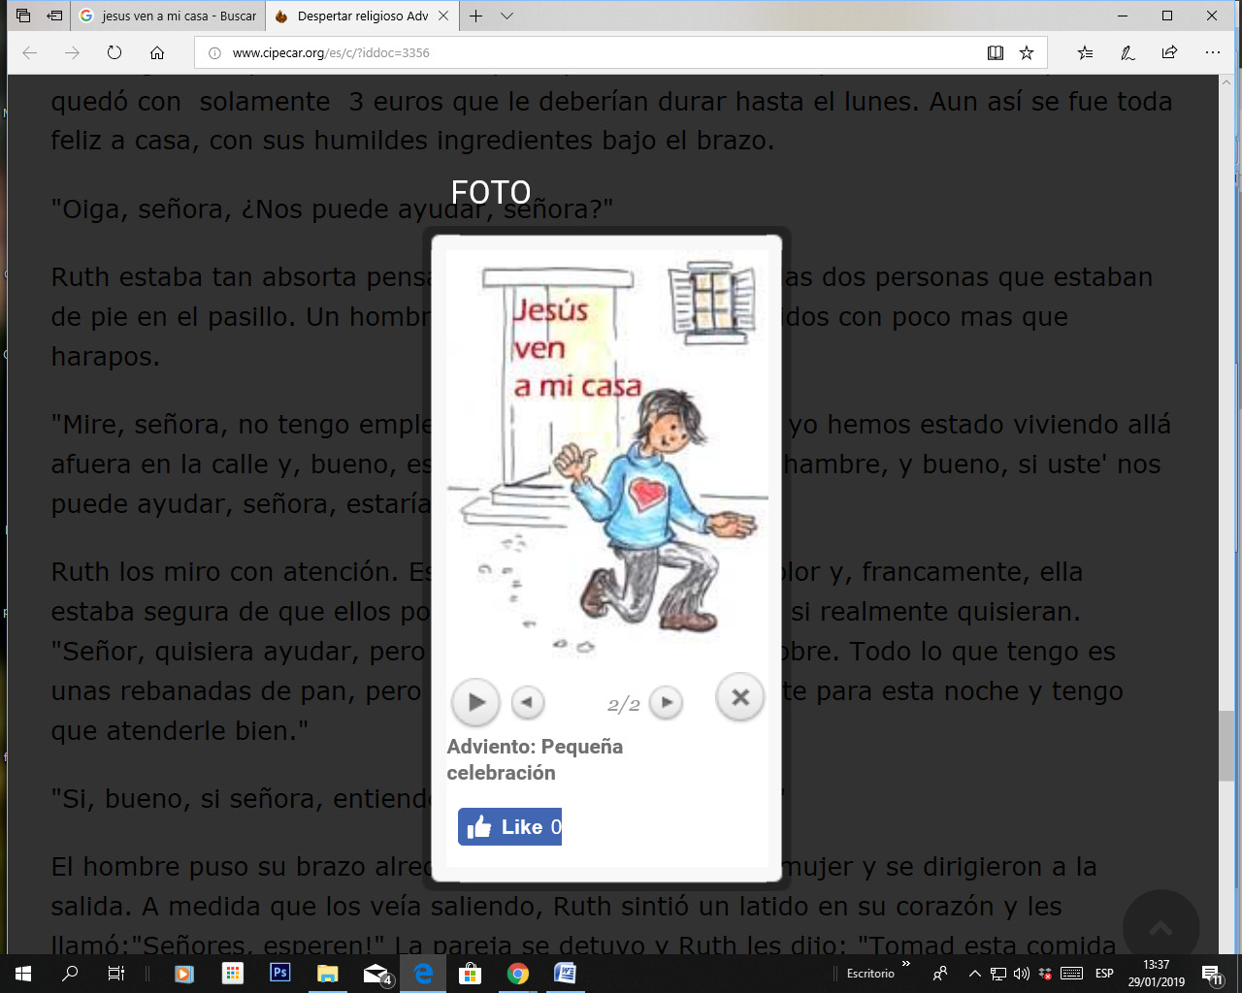

**[](https://www.google.es/search?q=MISA+DE+LAS+FAMILIAS&safe=active&espv=2&biw=1024&bih=653&source=lnms&tbm=isch&sa=X&ved=0CAcQ_AUoAmoVChMI79jkiJHgxwIVAlgUCh21XA5B#imgdii=y47Hm8huAQfEfM:;y47Hm8huAQfEfM:;mPzeXpLuF3PCPM:&imgrc=y47Hm8huAQfEfM:)**

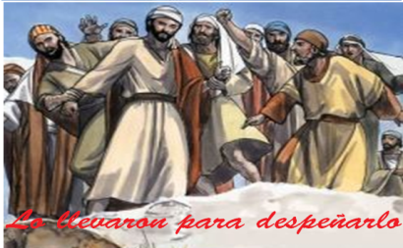

Evanxeo

3-xaneiro-2019

4º-ORDINARIO-C

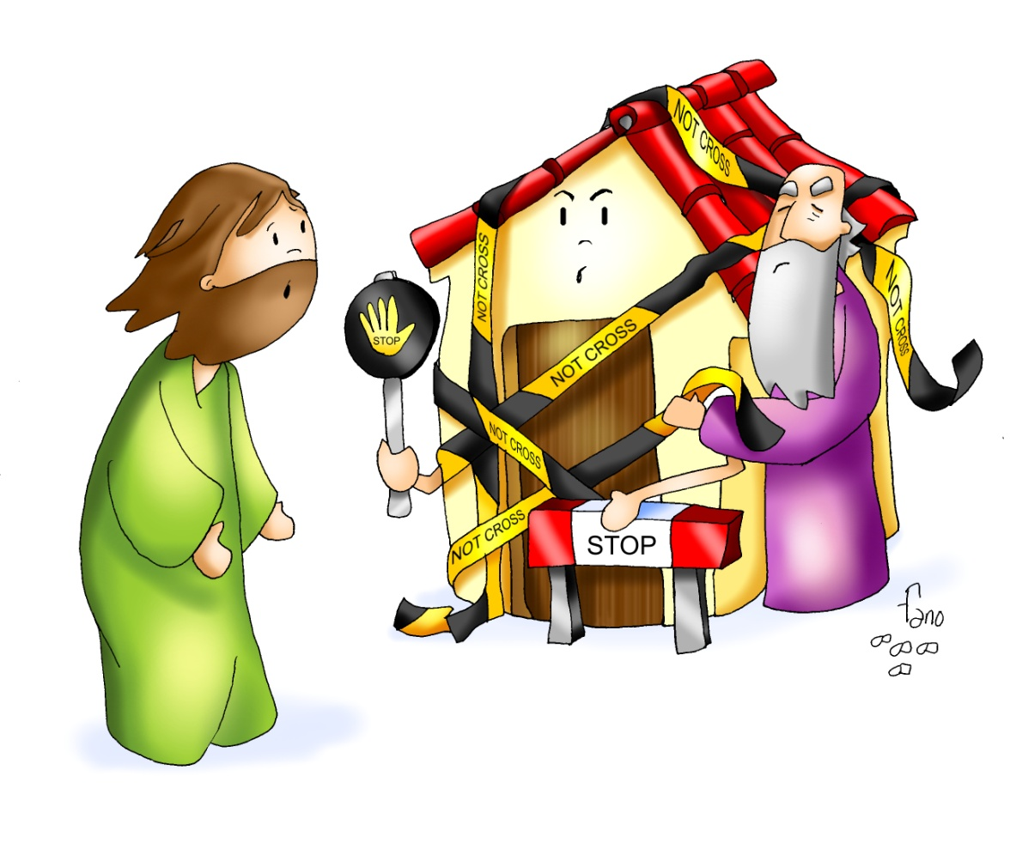



**XEREMÍAS *1,4-5.17-19: "Constituínte profeta das nacións".***

Nos días de Xosías, o Señor dirixiume a palabra:  
***«Antes de formarte no ventre, elixinte;*** *antes de que saíses do seo materno, consagreite: constituínte profeta das nacións. Ti cínguete os lombos: prepárate para dicirlles todo o que eu che mande. Non lles teñas medo, ou serei eu quen te intimide. Desde agora convértote praza forte, en columna de ferro e muralla de bronce, fronte a todo o país: fronte aos reis e príncipes de Xudá, fronte aos sacerdotes e ao pobo da terra. Loitarán contra ti, pero non poderán contigo, porque eu estou ao teu lado para librarte -oráculo do Señor-».*

**SALMO 70: A miña boca contará a túa salvación, Señor.**

**1 CORINTIOS** *13,4-13 (BREVE): Quedan a fe, a esperanza e o amor. A máis grande é o amor.*

**LUCAS** 4,21-30: *Xesús, como Elías e Eliseo, non só é enviado aos xudeus*.

**Narrador:** Naquel tempo Xesús comezou a dicir na sinagoga:

**Xesús:** *-«Hoxe cumpriuse esta Escritura que acabades de oír».*

**Narrador:** E todos lle expresaban a súa aprobación e admirábanse das palabras de graza que saían da súa boca. E dicían:

**Xente:** *-«Non é este o fillo de Xosé?».*

**Narrador:** Pero Xesús díxolles:

**Xesús:** *-«Sen dúbida dirédesme aquel refrán: “Médico, cúrate a ti mesmo”, fai tamén aquí, na túa vila, o que oímos que fixeches en Cafarnaún».*

**Narrador:** E engadiu:

**Xesús:** *-«En verdade dígovos que* ***ningún profeta é aceptado na súa vila.*** *Podo asegurarvos que en Israel había moitas viúvas nos días de Elías, cando estivo pechado o ceo tres anos e seis meses e houbo unha gran fame en todo o país; con todo, a ningunha delas foi enviado Elías senón a unha viúva de Sarepta, no territorio de Sidón. E moitos leprosos había en Israel en tempos do profeta Eliseo, con todo, ningún deles foi curado senón Naamán, o sirio».*

**Narrador:**Ao oír isto, todos na sinagoga puxéronse furiosos e, levantándose, un precipicio do monte sobre o que estaba edificada a súa vila, con intención de o precipitaren embaixo. **Mais Xesús abriuse paso entre eles e seguía o seu camiño.**

***(Narrador, Xesús, Xente).***



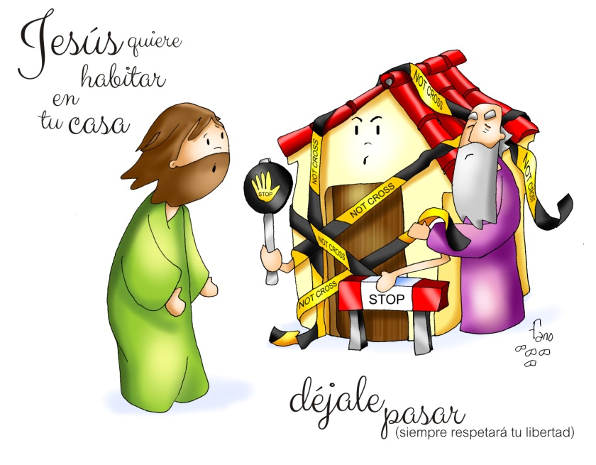

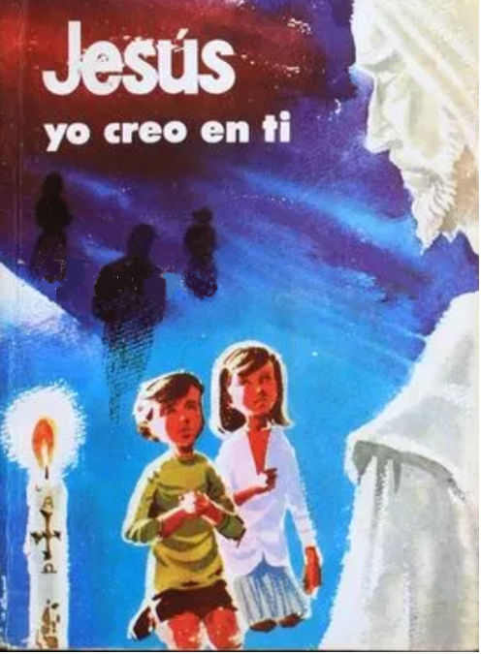

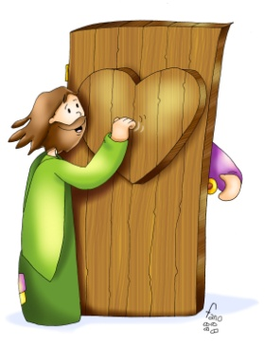

Xesús quere HABITAR na

túa casa. Déixao ENTRAR!

**1. VER: Benvidos á miña casa.**

-Hai un programa na tele no que diferentes persoas que teñen unhas casas estupendas deixan entrar a tele na casa. Dannos a benvida e vannos ensinando as distintas dependencias da súa casa, case sempre grandes mansións. Nós non sempre nos gusta que entren na nosa casa. Por iso hoxe dialogamos:

***A quen invitaríamos á nosa casa? Por que?***

***Que lles ensinaríamos? Ofreceriámoslles algo?***

**2**. **XULGAR: Xesús quere entrar na nosa casa.**

- No evanxeo de hoxe, Lucas colócanos a Xesús de novo na Sinagoga da súa vila e ***“admirábanse das palabras que saían da súa boca”.*** Pero axiña empezaron a esixirlle milagres, ***“todos na sinagoga puxéronse furiosos”…*** ***“e botárono fóra da vila”…*** ***“con intención de o botaren por un precipicio***.

**QUE NOS QUERE DICIR?**

**-Que Xesús quere habitar na nosa casa, no noso corazón:**

**\*Deus elixe a Xeremías** e promételle estar con el: *“Antes de formarte no ventre elixinte”… “non poderán contigo porque eu estou ao teu lado”...* Xesús elíxenos hoxe a nós para vivir en nós e para ser profetas, é dicir, portavoces de Deus, aínda que nos cre problemas.

**\*Ti e mais eu somos a casa elixida na que Xesús quere habitar:** para iso teño que deixarlle pasar na oración, na eucaristía, na acollida dos demais. Xesús quere vivir en ti, non o esquezas.

**\*Xesús non sempre é acollido, moitos pechámoslle as portas** (Ver debuxo de Fano *“not cross”).* Fixérono así os seus veciños que o botaron fóra da vila”… Pechámoslle a porta: pode ser tras facer a comuñón ou a confirmación, porque non está de moda, porque me complica a vida, porque me mirarían mal, por medo... E dicímoslle: *“not cross”,* “non cruzar”. El respecta a miña liberdade.

**\*Si vivimos con el encherémonos de fortaleza e de amor.** Con el a vida é distinta, máis plena, máis intensa. S. Paulo dinos que regalemos a todos amor: falar, escoitar, mirar e actuar con amor.

***Deixas entrar a Xesús? Cando lle dis: non cruzar?***

**3. ACTUAR: Déixao entrar, non te botes atrás.**

-Nós optamos por Xesús: renovade cada día esa decisión.

-Ten tempo para ler o evanxeo na casa para coñecer máis a Xesús, orar, crecer na fe. El falarache e recoñeceralo no día a día. A comunidade axudarache.

-Poderiamos facer un mural co título do tema de hoxe: con debuxos de persoas que hoxe o seguen, que son profetas para nós, misioneiros, catequistas… Ou poñemos as razóns polas que o deixo entrar.

. ***Que imos facer?***